**在windows下安装启动Redis**

1. 下载Redis解压安装，并且将Redis整个文件夹放在环境变量中
2. 如果Redis放置在环境变量当中，在Redis的目录下输入redis-server.exe启动Redis

如果在启动过程中出现下面俩条报错信息：

①[3348] 02 Jul 19:31:30.284 # Creating Server TCP listening socket *:6379: bind: No such file or directory

②[2856] 02 Jul 19:30:24.769 # Creating Server TCP listening socket *:6379: bind: No error

直接在Redis所在目录打开的cmd窗口，依次输入：

1. redis-cli.exe  
2. shutdown  
3. exit  
4. redis-server.exe

出现下面图片提示的内容，Redis就是启动成功：

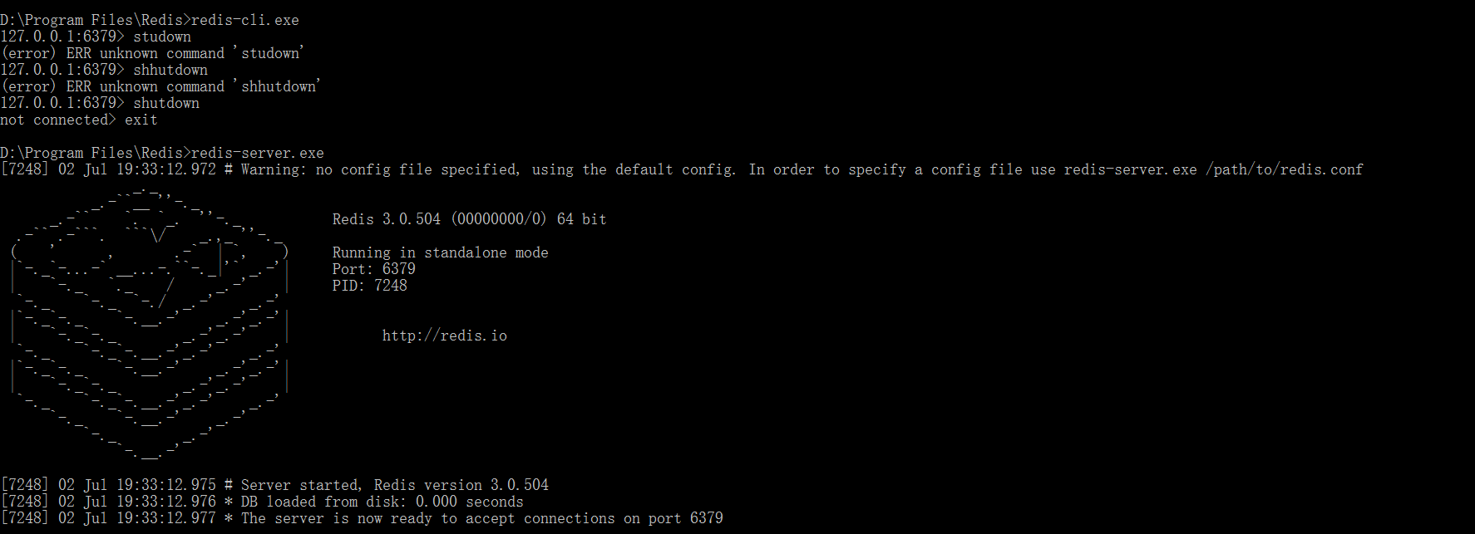

1. 当Redis启动成功后，再在Redis目录下，打开一个cmd窗口，输入：

redis-cli.exe -h 127.0.0.1 -p 6379

设置键值对：set myKey abc

取出键值：get myKey

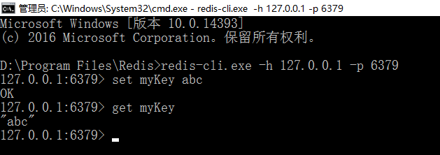

**在Linux下安装启动Redis**

1. 首先在linux创建一个文件夹，采用命令的方式下载Redis

wget <http://download.redis.io/releases/redis-5.0.5.tar.gz>

1. 解压下载压缩文件

tar xzf redis-5.0.5.tar.gz

1. 进如解压的文件

cd redis-5.0.5/

1. 编译：

make

1. 解压编译完成之后进入src文件输入下面的命令，启动Redis

./redis-server

出现下面的图片的内容就是启动成功

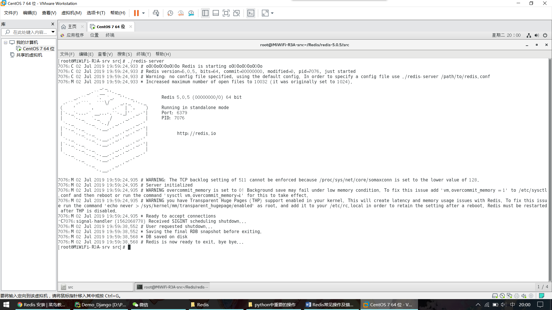

1. 在src文件夹启动Redis成功后，再在src文件中启动一个客户端

./redis-cli

设置键set foo bar

取出键get foo

